Priedas Nr. 3

PLOKŠČIŲ pažintinio tako infrastruktūros atnaujinimo darbai Panemunių regioniniame parke

TECHNINĖ SPECIFIKACIJA

2026 m.
- Pagrindinė informacija

Statytojas (Užsakovas) | Dzūkijos-Suvalkijos saugomų teritorijų direkcija, juridinio asmens kodas 306109963, adresas Kampelių g. 10, LT-64351 Aleknonys, Alytaus r.
Pirkimo objektas | Plokščių pažintinio tako rekreacinės infrastruktūros atnaujinimo darbai. Atnaujinamas pėsčiųjų takas (trinkelių danga).
Statinio adresas | Sklypas yra nesuformuotas:  Plokščiai, Plokščių sen., Šakių r. sav. (preliminarios tako pradžios koordinatės LKS: 447497, 6105495).
Tvarkomi rekreacinės infrastruktūros elementai | Pėsčiųjų takas (trinkelių danga);
Statybos (darbų) pavadinimas | Pėsčiųjų tako trinkelių perklojimas/atnaujinimas.
Darbų atlikimo terminai | Darbų pradžia – gavus finansavimą.  Darbų pabaiga – iki 2026-11-10.

Situacija sklype
Numatoma remontuoti rekreacinė infrastruktūra yra Panemunių regioninio parko Nemuno kraštovaizdžio draustinio Plokščių pažintiniame take (preliminarios tako pradžios koordinatės LKS: 447497, 6105495) (Pav.1).

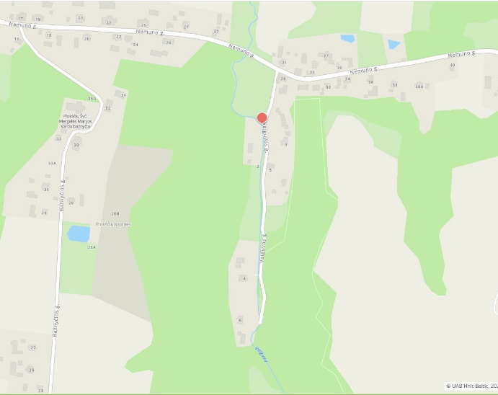 | 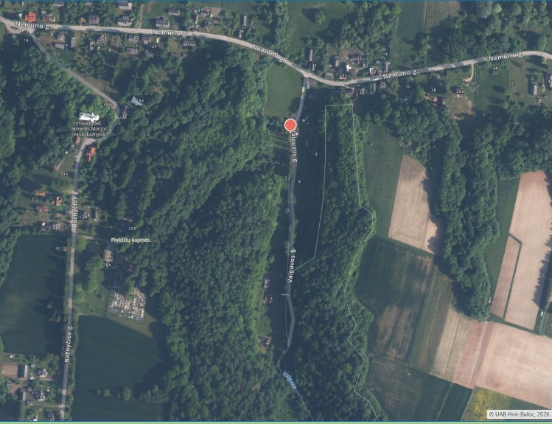
Pav. 1. Atnaujinama rekreacinė infrastruktūra (pėsčiųjų takas): situacijos schema. Šaltinis: www.maps.lt

3. Rekreacinės infrastruktūros perklojimo/atnaujinimo darbai ir medžiagos
Plokščių pažintinio tako rekreacinės infrastruktūros atnaujinimo darbai:
- Rangovas perkloja/atnaujina Pėsčiųjų taką (trinkelių danga) palei Vaiguvos upę-gatvę, (preliminarios tako pradžios koordinatės LKS: 447497, 6105495);
- Rangovas kartu su pasiūlymu pateikia preliminarią darbų sąmatą ir laisvos formos darbų atlikimo brėžinį/schemą.

Darbų metu naudojamos medžiagos:
Pagrindo sluoksniams naudojamos inertinės medžiagos (smėlis, žvyras, skalda, atsijos, sausas betonas ir pan.). Medžiagos turi atitikti joms keliamus projektinius reikalavimus (tinkama frakcija, atsparumas šalčiui, stipris, sutankinimo parametrai ir kt., kad pagrindas būtų stabilus ir ilgaamžis). Atitiktį reikalavimams įrodantys dokumentai: kiekvienai į statybvietę atvežtai naujai medžiagai rangovas privalo pateikti eksploatacinių savybių deklaraciją (CE ženklinimas).

4.Būtini atlikti darbai ir jų kiekiai
Reikalingi atlikti rekreacinės infrastruktūros perklojimo/atnaujinimo darbai:
- 280 m ilgio ir 1,5 m pločio pėsčiųjų tako (trinkelių danga) (2-3 pav.), einančio palei Vaiguvos upę-gatvę, perklojimas/atnaujinimas (4 pav.). Esama trinkelių danga saugiai nuardoma ir susandėliuojama vietoje. Rangovas privalo maksimaliai panaudoti tinkamas naudoti esamas trinkeles ir bortelius. Netinkamomis/-ais naudoti gali būti pripažintos/-i tik suskilusios/-ę, deformuotos/-i ar kitaip eksploatacijai netinkamos/-i trinkelės ir borteliai. Netinkamų naudoti trinkelių ir bortelių kiekis turi būti suderintas su Užsakovo atstovu iki naujų trinkelių ir bortelių užsakymo. Naujos trinkelės ir borteliai bei jų kiekiai prieš jų įrengimą turi būti suderinti su Užsakovu pagal pateiktus pavyzdžius arba techninius aprašymus.
- Netinkamas/-us naudoti trinkeles ir bortelius Rangovas savo sąskaita perduoda teisėtiems atliekų tvarkytojams, o užsakovui pateikia atliekų sutvarkymą pagrindžiančius dokumentus.
- Rangovas iškasa seną smėlio-žvyro pagrindą, nepažeidžiant esamų vandens nuvedimo pralaidų po pėsčiųjų taku. Iškastą seną smėlio-žvyro pagrindą Rangovas savo sąskaita perduoda teisėtiems atliekų tvarkytojams, o užsakovui pateikia atliekų sutvarkymą pagrindžiančius dokumentus.
- Naujas pagrindas trinkelėms ir borteliams turi būti įrengtas pagal galiojančias STR normas (trinkelių pagrindo naujų sluoksnių supylimas, sutrombavimas, nuardytų trinkelių paklojimas, tarpų tarp trinkelių užpildymas).
- Perklojant/atnaujinant pėsčiųjų taką iš betoninių trinkelių, vadovaujamasi STR 2.06.04:2014 „Gatvės ir vietinės reikšmės keliai. Bendrieji reikalavimai“ nuostatomis. Pažintiniai takai dažniausiai priskiriami F kategorijos (pėsčiųjų ir dviračių) takams.
- Tako konstrukcija turi būti įrengta taip, kad užtikrintų stabilų ir saugų tako eksploatavimą ne trumpiau kaip garantinį laikotarpį, neatsirandant dangos deformacijoms, sėdimams ar vandens sankaupoms.
- Papildomas reikalingas medžiagas (trinkeles, bortelius, pagrindo įrengimo medžiagas) Rangovas įsigyja savo sąskaita prieš tai įvertinęs kiekius, kurie bus netinkami pakartotiniam panaudojimui.
Tipinė įrengiamo tako dangos konstrukcija ir esminiai įrengimo reikalavimai (dangos konstrukcija (nuo viršaus į apačią)).
Tikslius sluoksnių storius visada nulemia esamo grunto savybės (geologija), tačiau standartinė konstrukcija pėstiesiems atrodo taip:
Sluoksnis | Medžiaga ir storis | Paskirtis
Danga | Buvusios ir saugiai išardytos, puikios kosmetinės išvaizdos  6 cm betoninės trinkelės ir, pagal poreikį, naujos trinkelės ir borteliai, pakeičiantys netinkamus naudoti (suderintus su Užsakovu) | Pėsčiųjų apkrovoms perimti (6 cm pakanka pėstiesiems; 8 cm renkamos tik jei numatomas aptarnaujančio transporto eismas).
Išlyginamasis sluoksnis | 3–5 cm akmens skaldos atsijos (0/4 arba 0/5 mm frakcija) | Leidžia tiksliai išlyginti trinkeles. Šis sluoksnis netankinamas prieš klojant trinkeles – tankinama jau paklojus dangą.
Pagrindo sluoksnis | 15–20 cm skaldos pagrindas (pvz., 0/32 mm frakcija) | Pagrindinis laikantysis sluoksnis, paskirstantis apkrovas. Turi būti gerai sutankintas.
Šalčiui atsparus sluoksnis | 15–30 cm smėlis arba žvyras (filtruojantis sluoksnis) | Apsaugo konstrukciją nuo šalčio pūpsnių ir užtikrina drenažą. Storis priklauso nuo natūralaus grunto tipo.
Atskyrimo sluoksnis | Geotekstilė | Klojama ant natūralaus grunto. Neleidžia grunto dalelėms susimaišyti su atvežtiniu smėliu/žvyru, bet praleidžia vandenį.
Esamas gruntas | Sutankintas žemės sankasos gruntas | Turi būti pasiektas reikiamas deformacijos modulis (dažniausiai EV_2 \ge 45 MPa)

Pagrindiniai STR ir technologiniai reikalavimai:
- Vandens nuvedimas (Nuolydžiai):
Vanduo ant trinkelių neturi kauptis. Būtina suformuoti 1,5 % – 2,5 % skersinį nuolydį, kad paviršinis vanduo natūraliai nutekėtų į šonus (į žaliąją veją ar drenažą).
- Įrėminimas (Borteliai):
Trinkelių danga privalo būti įrėminta, kitaip eksploatuojant kraštai iširs. Naudojami esami, saugiai išardyti, puikios kosmetinės išvaizdos, betoniniai vejos borteliai (paprastai 8x20x100 cm), kurie yra įbetonuojami į žemę.
- Prieinamumas:
Pagal reikalavimus žmonių su negalia reikmėms, rekomenduojamas tako plotis ne mažesnis kaip 1,5 m, kad prasilenktų du žmonės. Takas įrengiamas viename lygyje kaip ir esamas senasis takas.
- Siūlių užpildymas:
Paklojus trinkeles, tarpai tarp jų (siūlės) užšluojami sausomis, smulkiomis granitinėmis atsijomis (0/2 mm) arba švariu kvarciniu smėliu. Tuomet danga nuvažiuojama vibroplokšte su guminiu padu (kad nepažeistų paviršiaus), ir siūlės dar kartą užpildomos.

5. Aplinkos atkūrimas
Pasibaigus darbams rangovas privalo atkurti darbų metu pažeistas vejas, šlaitus ir kitas teritorijas iki būklės, buvusios prieš darbų pradžią.

6. Paslėptų defektų valdymas
Darbų metu nustačius nenumatytas aplinkybes (sugriuvusias pralaidas, nestabilų gruntą, paslėptus inžinerinius tinklus ar kitus defektus), rangovas privalo nedelsdamas informuoti Užsakovą ir atstatyti į ne prastesnę nei pradinę padėtį. Tokie darbai gali būti atliekami tik gavus Užsakovo rašytinį pritarimą.

7. Kokybės garantija

Atviriems statybos darbams (trinkelių paklojimo kokybei, dangos stabilumui) suteikiama 5 metų garantija, tačiau ši garantija netaikoma natūraliam senų (pakartotinai naudojamų) trinkelių ar bortelių nusidėvėjimui ar kosmetiniams trūkumams, o paslėptiems statinio elementams (tako pagrindui) – 10 (dešimt) metų terminas. Terminas pradedamas skaičiuoti nuo Darbų priėmimo-perdavimo akto pasirašymo dienos. Garantinis terminas yra stabdomas tiek laiko, kiek faktiškai trunka nustatytų defektų šalinimas.

8. Aplinkosauginiai reikalavimai
Vadovaujantis Lietuvos Respublikos Aplinkos ministro 2011 m. birželio 28 d. įsakymu Nr. D1-508 „Dėl aplinkos apsaugos kriterijų taikymo, vykdant žaliuosius pirkimus, tvarkos aprašo patvirtinimo” aktualia redakcija (toliau – Tvarka), perkamiems darbams atlikti:
- Rangovas taiko aplinkos apsaugos vadybos sistemos reikalavimus pagal standartą LST EN ISO 14001 „Aplinkos vadybos sistemos. Reikalavimai ir naudojimo gairės“ (toliau – LST EN ISO 14001) arba Europos Sąjungos aplinkosaugos vadybos ir audito sistemą (toliau – EMAS) ar kitus aplinkos apsaugos vadybos standartus, pagrįstus atitinkamais Europos arba tarptautinių standartizacijos organizacijų priimtais standartais, ar kitais tiekėjo pateiktais lygiaverčiais įrodymais. Pateikiami sertifikatai arba kiti lygiaverčiai dokumentai.
- Rangovas išsaugo gamtinę aplinką ir hidrologinį režimą;
- jei bus naudojama pakuotė, ji privalo būti daugkartinio naudojimo, pagaminta iš perdirbtų medžiagų arba lengvai perdirbama. Pateikiamas Rangovo raštiškas patvirtinimas apie pakuočių tvarkymą ir surinkimą po objekto pridavimo;
- statybinės ir kitos atliekos priduodamos atliekų tvarkytojams, turintiems teisę verstis tokia veikla. Rangovas pateikia pasirašytus pridavimo aktus Užsakovui.

______________________________

2 pav. Brėžinys (Pėsčiųjų takas), 2006 m. pradinis tako projektas

PRIEDAI
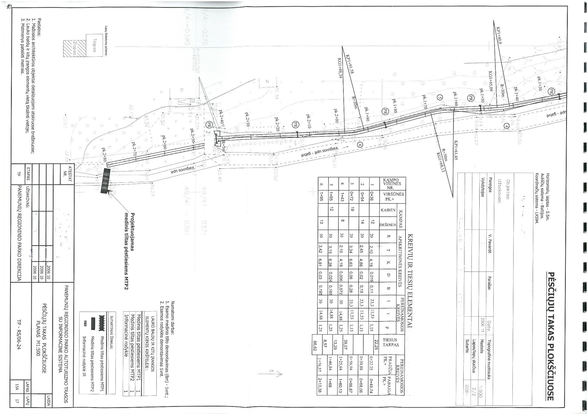

3 pav.

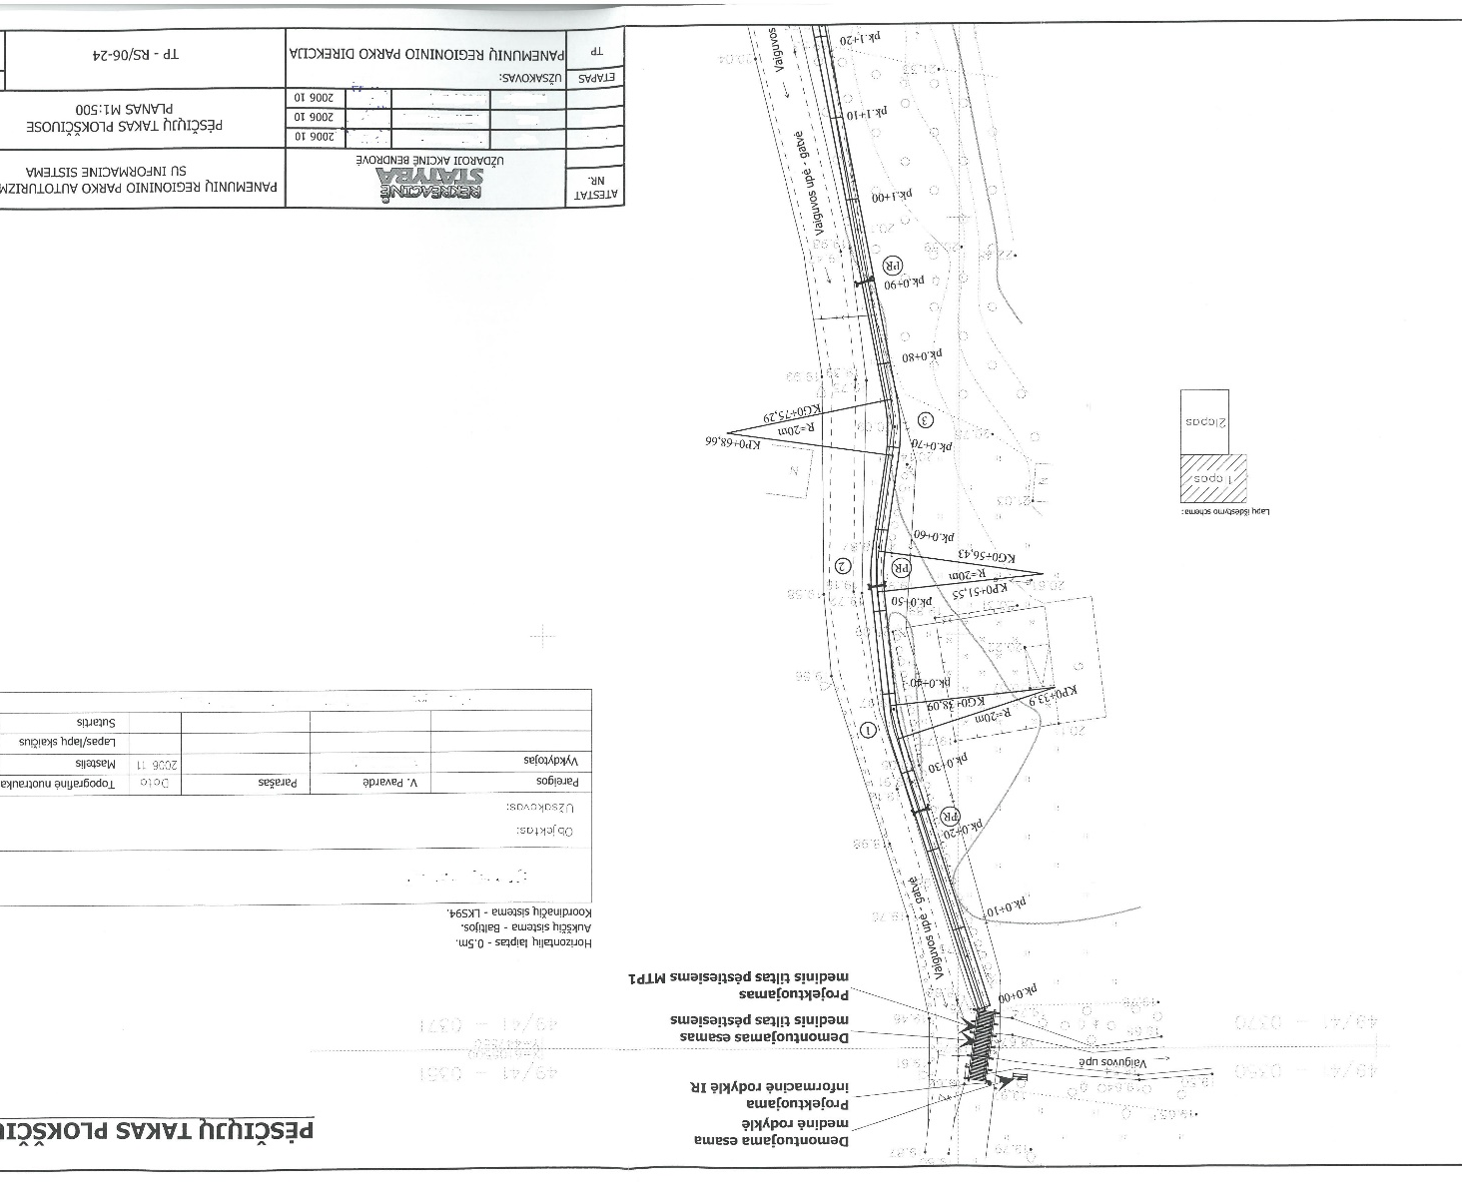

4 pav. Pėsčiųjų takas

